Aquarius (Vesimies) ja Aquila (Kotka)
Troijan nuoren Ganymedes-prinssin kuolevaisesta syntyperästä on yhä kiistaa, mutta olipa hänen isänsä kuka tahansa, hän oli epäonnekseen niin kaunis, että viehätti jumalia. Eräänä päivänä Zeus päätti toimittaa hänet Olympokselle omaksi juomanlaskijakseen; siihen saakka Hede oli toiminut kaikkien jumalien yhteisenä juomanlaskijana. Zeus ei voinut koskaan itse ilmestyä maan päälle, sillä hänen salamansa olisivat polttaneet jokaisen kuolevaisen tuhkaksi, mutta hän ei voinut luottaa siihenkään, että muut jumalat ryöstäisivät Ganymedeksen hänen puolestaan. Niinpä Zeus naamioitui kotkaksi ja lensi alas Troijaan, jossa hän syöksyi Ganymedeksen kimppuun, iski kyntensä poikaan ja vei tämän meren oli Olympokselle.
Hyvittääkseen vanhemmille näiden menetyksen Zeus määräsi sanansaattaja Hermeksen toimittamaan näille loistavan lahjan: Hefaistoksen tekemän kultaisen viiniköynnöksen. Kun vanhemmat kaipasivat edelleenkin hienoa poikaansa, Zeus ikuisti Ganymedeksen ryöstön asettamalla juomanlaskijansa Ganymedeksen (Vesimiehen) ja kotkan (Aquilan) tähtien joukkoon kaikkien nähtäväksi öisin.

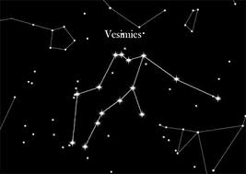
Figure 1 Vesimies
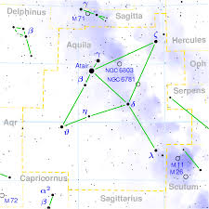
Figure 2 kotka

